La Cité des Sciences

Fiche prof A2

Thèmes | Les monuments de France  Paris  Les sciences
Idées d’exploitations pédagogiques | Objectifs communicatifs  Savoir indiquer son chemin à quelqu’un  Savoir faire le lien entre un lieu et ses activités | Kommunikative færdigheder
 | Objectifs linguistiques  Réviser les prépositions de lieu  Les lieux | Sprog og sprogbrug
 | Objectifs culturels  Découvrir un lieu clé de Paris | Kultur- og samfundsforhold
 | Stratégie métacognitive | Sprogtilegnelse
Temps à y consacrer | 60 minutes

La Cité des Sciences

La Cité des Sciences et de l’Industrie se trouve à Paris. Ouverte en 1986, elle est dans le Parc de la Villette.

Exercice 1 : Observer la carte ci-dessous :

a). Compléter les phrases :
loin de près de à droite du à gauche de au nord de

1. La Cité des Sciences se trouve loin de la Tour Eiffel.
2. La Cité des Sciences est au nord de Paris.
3. Elle se situe près de Montmartre (a).
4. Notre-Dame (b) est à droite de la Tour Eiffel.
5. L’Arc de Triomphe (c) est à gauche du Louvre (d).

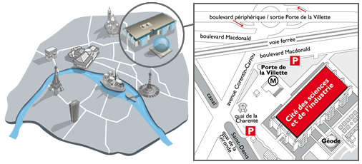
c.
b
a.
d.

b). Compléter le texte avec les mots suivants : « station », « première », « près de », « sortie », « métro », « droite »
« Pour aller à la Cité des Sciences, tu peux prendre le métro jusqu’à la station Porte de la Villette. Sinon, tu peux y aller en voiture, le parking est près de Macdonald. Quand tu es sur le Boulevard Périphérique, tu tournes à droite et tu prends la sortie Porte de la Villette. Tu prends la première à gauche Boulevard Macdonald ».

Exercice 2 : Voici les principaux lieux de la Cité des Sciences et de l’Industrie. Retrouver où l’on peut voir les expositions suivantes sur la carte :

a).Cité des enfants b). Exposition Explora

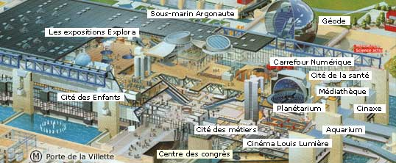

c). Cité des métiers d).Explora

e). À votre avis, que peut-on voir dans un planétarium ?
On peut y voir une reproduction des planètes, du système solaires et des mouvements des astres.
f). Que voit-on dans un aquarium ?
On voit des poissons et les différentes espèces auqatiques.
i). Que trouve-t-on dans une médiathèque ?
On trouve des livres, des bandes-dessinées, des journaux, des CD et des DVD.
j). Que fait-on dans un Centre des Congrès ?
On organise des événements culturels, artistiques, professionnels et politiques.
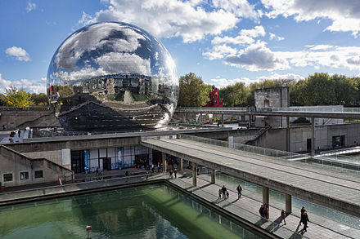
Le bâtiment le plus connu de la Cité des Sciences et de l’Industrie est la Géode.
La Géode est un cinéma IMAX avec un écran géant de 36 m de diamètre et de 1000 m² de superficie. Cette construction sphérique pèse 6 000 t.

Exercice 3 : Écrire les chiffres et les unités de mesure en lettres :
a). 36 m : trente-six mètres
b). 1000 m² : mille mètres carré
c). 6 000 t : six mille tonnes

Dans la partie Explora, on trouve différentes expositions scientifiques.

Exercice 4 : À partir des dessins suivants, trouver de quel domaine il s’agit :
a). 10+10 : les mathématiques
b). : le son
c). : la lumière
d). : les étoiles, les constellations
e). : le domaine automobile, les transports
f). : la géographie

Exercice 5 : Présenter la présidente de la Cité des Sciences et de l’Industrie à partir de sa fiche d’identité.
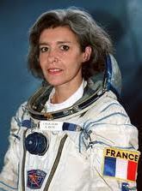
Nom : Haigneré
Prénom : Claudie
Nationalité : française
Date de naissance : 13 mai 1957
Études : médecine
Profession actuelle : Présidente de la Cité des Sciences et de l’Industrie
Profession précédente : Spationaute, ministre déléguée à la Recherche
Particularité : Première femme spationaute française

Exemple de texte :
Claudie Haugneré est Présidente de la Cité des Sciences et de l’Industrie. Elle est française. Elle est née le 13 mai 1957. Elle a étudié la médecine. Avant, elle était spationaute et ministre déléguée à la Recherche. Elle est la première femme spationaute française.

